# Miunpalvelut –käsittelijän ohje

Sisällys

Miunpalvelut –käsittelijän ohje 1

Tunnukset ja kirjautumisosoite 1

Salasanan muuttaminen ja resetointi 1

Lomakkeen käsittely 2

Lisätietopyyntö 2

Käsittelijän merkinnät 2

Lomakkeen palauttaminen asiakkaalle 3

Välitallennus 3

Lomakkeen siirto Dynastyyn tai valmiiksi kuittaaminen 3

Hakemuksen tarkastelu päätöksen teon jälkeen 3

## Tunnukset ja kirjautumisosoite

Palvelun käyttäjätunnuksen ja salasanan tilaus esimiehen toimesta sähköpostilla [aki.tanskanen@pttk.fi](mailto:aki.tanskanen@pttk.fi); heli.merisalo@pttk.fi tai [support@valamis.com](mailto:support@valamis.com)

Palvelun kirjautumisosoite <https://miunpalvelut.fi/group/kasittely/>

Uusi hakemus Miunpalveluissa generoi herätesähköpostin, joka lähetetään ennalta sovittuihin sähköpostiosoitteisiin. Sähköposti sisältää linkin kirjautumisikkunaan joka ohjaa käsittelijänäkymään. Joissakin lomakkeissa lomakkeen sisältö tulee suoraan sähköpostiin ja käsittelijänäkymässä hakemus menee käsitellyt tilaan.

Käsittelijänäkymässä näkyvät kaikki ne hakemukset, joita tunnuksella on oikeus käsitellä. Oikeudet määritellään esimiehen toimesta tunnustilauksen yhteydessä.

## Salasanan muuttaminen ja resetointi

Käsittelijäportaalissa on mahdollisuus muuttaa salasana ”Omat tiedot”-sivulta:



Salasanan täytyy olla vähintään kahdeksan merkkiä pitkä. Sen täytyy sisältää yksi merkki vähintään kolmesta eri ryhmästä: pienet kirjaimet, ISOT KIRJAIMET, numerot, välimerkit.

Mikäli salasana on unohtunut, voit pyytää salasanan resetoinnin sähköpostilla osoitteesta [support@valamis.com](mailto:support@valamis.com)

## Lomakkeen käsittely

Saapuneesta lomakkeesta on mahdollista ottaa PDF-kooste ”Avaa tuloste” -napista.

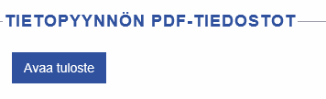

### Lisätietopyyntö

Jos hakemus on puutteellinen, niin kirjaa kenttään tarvittavat lisätiedot ja palauta lomake lähettäjälle.

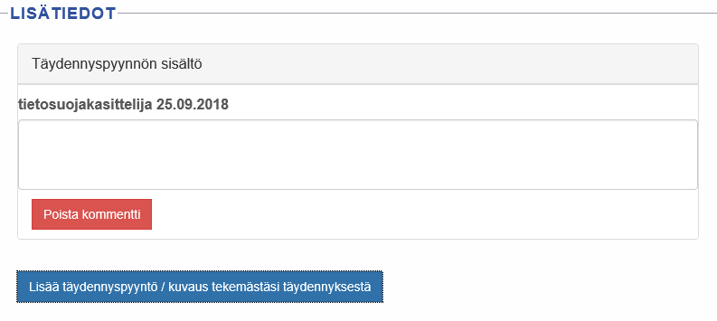

### Käsittelijän merkinnät

Lisää diaarinumero, mikäli se on ohjeistettu kunnan päätöksentekoprosessissa.

Huomioithan, että kaikki käsittelijän merkinnät näkyvät hakijalle Miunpalveluissa, että päätöksessä.

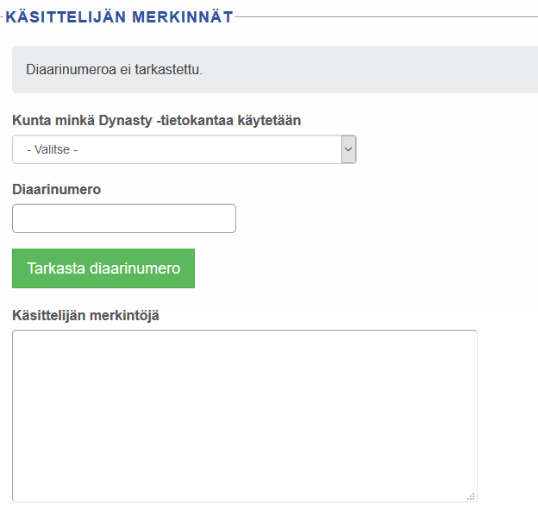

### Lomakkeen palauttaminen asiakkaalle



Asiakkaalle palautettu hakemus näkyy työjonossa

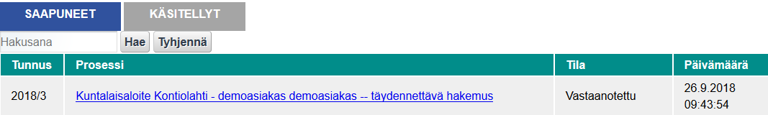

Kirjautumalla lomakkeelle voit palauttaa sen käsittelyjonoon, vaikka asiakas ei olisi vastannut lisätietopyyntöön. (Tämä ominaisuus on melkein kaikissa lomakkeissa.)



### Välitallennus

Osassa lomakkeita on mahdollisuus tehdä välitallennus.



### Lomakkeen siirto Dynastyyn tai valmiiksi kuittaaminen



### Hakemuksen tarkastelu päätöksen teon jälkeen

Valmiiksi käsitellyt hakemukset näkyvät omassa työjonossaan ”Käsitellyt” -välilehdellä, josta pääset palaamaan käsiteltyihin hakemuksiin. Miunpalvelut.fi -palvelu ei ole arkistointipaikka, vaan saapuneet hakemukset on arkistoitava kunnan omaan arkistoon.

Avattuasi käsitellyt -välilehdeltä hakemuksen, niin näet lomakkeen yläreunassa kaksi painiketta ”Avaa hakemus” tai ”Avaa päätös”. Avaa hakemus -painikkeesta aukeaa alkuperäinen hakemus, jossa ei näy käsittelijän merkintöjä. Avaa päätös -painikkeesta aukeaa hakemus, jossa näkyvät käsittelijän merkinnät ja mahdolliset täydennyspyynnöt.

